Универзитет у Нишу

Електронски факултет

Катедра за рачунарство

Архитектура и организација рачунара 2

Вежбе, VHDL

Termin 5

# Дизајн сложенијих кола

До сада упознати механизми VHDL-а су коришћени за пројектовање елементарних кола.

Прави смисао се достиже пројектовањем већих функционалних јединица, које извршавају неку функцију смислену за корисника.

У наставку ће бити описано једно сложеније коло, састављено од неких од описа приказаних раније у материјалу. Даћемо захтеве за колом и показати метод његовог пројектовања.

|  |
| --- |
| **Z** ПРИМЕР Систем са меморијом и аритметиком  Уведено: пројектовање сложенијег кола; коначни аутомат, принцип пројектовања  Потребно је реализовати коло које има улаз за такт, 8-битни улаз и 9-битни излаз података, и улаз за контролу рада кола WE. Када је WE=1, на сваки такт се очитава улаз података и смешта у интерну меморију капацитета 256 података. Када WE постане 0, на сваки такт се на излазу података поставља збир два суседна запамћена податка, редом како су памћени. Колико год да је збирова до тада израчунато, уколико поново WE постане 1, памћење података започиње из почетка (пребришу се први претходно запамћени подаци). |

## Анализа

Определићемо се за структуралан приступ пројектовању овог кола: Коло ће бити подељено на функционалне целине (компоненте) и установићемо сигнале којима ће компоненте бити повезане.

Установимо прво потребне компоненте.

1. Пошто коло треба да памти податке, неопходна је меморија ([слика 8](#kix.20yoxrb31t2l)).
2. Подаци се међусобно сабирају, стога нам је потребан сабирач.
3. Пошто се подаци у меморију уписују (и из ње читају) редом, за адресирање меморије може да се употреби бројач (на слици: COUNTER).
4. Меморија на свом излазу може да држи један податак у једном тренутку а неопходно је налазити збир два податка из меморије. Због тога треба да постоје регистри (на слици: BUFF1, BUFF2) који ће чувати податке добијене из меморије и након што престану да буду присутни на излазном порту.
5. На крају, потребно је управљати претходно побројаним компонентама. Локализујмо сву логику за управљање у једну компоненту и назовимо је управљачка јединица (на слици CU).

|  |
| --- |
| C:\Users\Caca\Dropbox\materijal za vežbe - radni\crtez_sistema.jpg  *Слика 8. Компоненте система* |

Установимо повезивање компонената и евентуалне додатне интерне сигнале:

* Излази сабирача (сума+излазни пренос) је оно што треба да буде на излазу кола, па су ови портови директно везани на излазни порт кола.
* Улаз података кола треба да се уписује у меморију, па овај порт може да се повеже директно на улазни порт меморије.
* Кроз меморију се ”иде” увек кроз сукцесивне локације, почев од нуле, па излаз бројача (уколико он броји унапред) можемо повезати на адресни улаз меморије.
* Адресе треба да се мењају на сваки такт, стога спољњи такт може да се доведе директно на clk порт бројача.
* Излаз из меморије се води на улазе регистара (сигнал data\_int на [слици 8](bookmark://kix.20yoxrb31t2l)), а тренуцима када податак треба да се упише у који регистар треба да се управља, одатле сигнали upis1 и upis2. Регистар иначе прима вредност на ивицу клока, тако да је контролне сигнале довољно довести на клок (није потребна друга посебна контрола за регистар).
* Сабирач је комбинационо коло; генерисаће нови резултат увек када му се промене улази. Променама на улазу сабирача диктира управљање регистрима BUF1 и BUF2, па сабирачу стога није потребна никаква друга посебна контрола (нпр. такт или сл.).
* Управљачка јединица треба да одређује када се уписује у који регистар (сигнали upis1 и upis2) и када се ресетују адресе (сигнал rstAddr). Треба управљати и режимом меморије, али се може уочити да меморија чита или издаје податке на сваки такт, па клок може да се доведе директно на меморију; а такође се у меморију уписује увек када је WE=1 а увек се чита када је WE=0, па се и WE може довести директно на WE порт меморије, нема потребе да CU управља режимом меморије.
* CU на сваки такт треба да мења регистар у који се уписује податак, зато клок треба довести на CU. На промену WE треба ресетовати адресе, тако да и WE треба довести на CU.
* Уведен је reset порт, који би било добро активирати на почетку рада кола. Овај порт није наведен у условима задатка. У овом случају, ресет функционалност би могла да се постигне и негативним импулсом на WE.

ⓘ Када је (у задацима) интерфејс компонената прецизно наведен, не треба уводити нове, ненаведене портове (попут ресета у овом примеру), већ у тестбенчу треба демонстрирати како се (нпр. ресет) те функционалности могу постићи побудом.

## Синтеза

За појединачне компоненте кола можемо искористити описе раније дате у овом материјалу:

* сабирач: ентитет carry\_ripple\_adder из ранијих примера
* регистри: ентитет register\_tristate из ранијих примера
* меморија: ентитет Memorija из ранијих примера
* бројач: ентитет counter8 из ранијих примера

Управљачка једница се може моделовати коначним аутоматом. Иако се функција управљачке јединице може пројектовати и на друге начине, моделовање коначним аутоматом омогућава једноставнију измену и проширивање функционалности; комплексност моделовања коначним аутоматом спорије расте са порастом сложености кола, него када се свака функција моделује директно.

#### Управљачка јединица

Дијаграм стања управљачке јединице је дат на [слици 9](#kix.k487g7kdgpqa), неиспрекидане линије. Ради прегледности, са слике су изостављени излази аутомата.

Сигнал reset уводи аутомат у почетно стање, у коме се ресетује бројач адреса. И из свих осталих стања reset преводи аутомат у почетно стање (није означено на слици).

Аутомат на сваки такт одређује своје наредно стање.

Уколико је WE=1, прелази (и остаје) у стању sWrite, у коме не генерише никакво управљање.

Када дође WE=0, аутомат прелази у почетно стање (где се ресетује бројач адреса), а затим (на следећи такт) у стања читања, где алтернативно мења стања sRead1 и sRead2, у сваком од њих алтернативно активира упис у по један од регистара BUF1 и BUF2.

WE=1 у сваком тренутку враћа аутомат у почетно стање из стања читања.

|  |
| --- |
| C:\Users\Caca\Dropbox\materijal za vežbe - radni\crtez_grafa_konacnog_automata.jpg  *Слика 9. Дијаграм стања коначног аутомата који имплементира функцију CU* |

У наставку је пример употребе кола, са прегледом сигнала у сваком тактном интервалу:

|  |
| --- |
| ---------------------------------  **|**00 **|** WE **=** - **|** **|** -- Reset celog kola  **|** **|** reset **=** 1 **|** **|** --  **|** **|** din **=** - **|** **|** --  **|** **|** **|** dout**=** U **|** --  ---------------------------------  **|**01 **|** WE **=** 1 **|** **|** -- Na adresu 0(koja se postavlja iz brojaca)  **|** **|** reset **=** 0 **|** **|** -- upisuje se podatak 00H u memoriju  **|** **|** din **=** 00H **|** **|** -- mem[0] = 00H  **|** **|** **|** dout**=** U **|** --  ---------------------------------  **|**02 **|** WE **=** 1 **|** **|** -- Brojac nastavlja da broji, sada je na 1  **|** **|** reset **=** 0 **|** **|** -- Na adresu 1 se upisuje 05H u memoriju  **|** **|** din **=** 05H **|** **|** -- mem[1] = 05H  **|** **|** **|** dout**=** U **|** --  ---------------------------------  **|**03 **|** WE **=** 1 **|** **|** -- Brojac nastavlja da broji, sada je na 2  **|** **|** reset **=** 0 **|** **|** -- Na adresu 2 se upisuje A0H u memoriju  **|** **|** din **=** 0A0H **|** **|** -- mem[2] = 0A0H  **|** **|** **|** dout**=** U **|** --  ---------------------------------  **|**04 **|** WE **=** 1 **|** **|** -- Brojac nastavlja da broji, sada je na 3  **|** **|** reset **=** 0 **|** **|** -- Na adresu 3 se upisuje A5H u memoriju  **|** **|** din **=** 0A5H **|** **|** -- mem[3] = 0A5H  **|** **|** **|** dout**=** U **|** --  ---------------------------------  **|**05 **|** WE **=** 0 **|** **|** -- Promena na WE vraća automat u sStart  **|** **|** reset **=** 0 **|** **|** -- Brojac ce ponovo brojati od 0.  **|** **|** din **=** - **|** **|** --  **|** **|** **|** dout**=** U **|** --  ---------------------------------  **|**06 **|** WE **=** 0 **|** **|** -- Brojač se resetuje, Automat = Read1  **|** **|** reset **=** 0 **|** **|** -- OP1 = mem[0]  **|** **|** din **=** - **|** **|** -- OP1 = 00H  **|** **|** **|** dout**=** U **|** --  ---------------------------------  **|**07 **|** WE **=** 0 **|** **|** -- Automat = Read2  **|** **|** reset **=** 0 **|** **|** -- OP2 = mem[1]  **|** **|** din **=** - **|** **|** -- OP2 = 05H  **|** **|** **|** dout**=** U **|** -- Zapaziti da sada sl stanje = Read1  ---------------------------------  **|**08 **|** WE **=** 0 **|** **|** -- Automat = Read1, OP1 = mem[2]  **|** **|** reset **=** 0 **|** **|** -- OP1 = A0H  **|** **|** din **=** - **|** **|** -- Izlaz je sada smislen  **|** **|** **|** dout**=** 05H **|** -- Moze se koristiti  ---------------------------------  **|**09 **|** WE **=** 0 **|** **|** -- Automat = Read2  **|** **|** reset **=** 0 **|** **|** -- OP2 = mem[2]  **|** **|** din **=** - **|** **|** -- OP2 = A5H  **|** **|** **|** dout**=** 0A5H**|** -- Zapaziti izlaz!  ---------------------------------  **|**10 **|** WE **=** 1 **|** **|** -- Stanje= sStart  **|** **|** reset **=** 0 **|** **|** -- zapaziti izlaz!  **|** **|** din **=** - **|** **|** --  **|** **|** **|** dout**=** 145H**|** --  ---------------------------------  **|**11 **|** WE **=** 1 **|** **|** -- Mozemo zapoceti nov ciklus upisivanja  **|** **|** reset **=** 0 **|** **|** -- mem[0]=05H  **|** **|** din **=** 05h **|** **|** -- Zato sto su 3statebaferi, izlaz postoji  **|** **|** **|** dout**=** 145H**|** --  --------------------------------- |

### Пројектовање коначних аутомата

Коначни аутомати се на VHDL-у могу пројектовати на више начина. Овде ће бити приказан један од стандардизованих модела коначног аутомата помоћу два процеса. На овај начин, дијаграм стања се директно мапира на case структуру, и није сложеније имплементирати ни врло сложене дијаграме.

За кодирање стања користи се тип набрајања и два сигнала овог типа: у првом се памти тренутно стање аутомата, а у другом се израчунава стање у које треба прећи у следећем такту.

Дизајн коначног аутомата се састоји од два процеса.

Први процес је секвенцијална мрежа, осетљив је само на такт и ресет, и у њему се поставља иницијално стање и дешава транзиција наредог стања у садашње:

state\_change**:** **process** **(**reset**,** clk**)**

current\_state **<=** next\_state**;**

--+ initial\_state

--+ синхрони излази, ако их има

Други процес је комбинациона мрежа, у њему се израчунава следеће стање и генеришу излази. Осетљив је на све улазе и на сигнал који чува тренутно стање:

calculate\_process**(**svi ulazi i current state**)**

--računanje sledećeg stanja, generisanje асинхроних izlaza

Реализација управљачке јединице на описан начин дата је у опису иза, у линијама 005-080.

Реализација целог кола приказана је у наставку.

|  |
| --- |
| **Z** ПРИМЕР Реализација система са меморијом и аритметиком.  Уведено: пројектовање сложенијег кола; пројектовање коначног аутомата моделом два процеса.  (Захтеви и опис пројектовања дати су раније у тексту.) |
| 000 --Upravljacka logika  001 **LIBRARY** IEEE**;**  002 **USE** IEEE**.**STD\_LOGIC\_1164**.ALL;**  003 **USE** ieee**.**std\_logic\_arith**.ALL;**  004  005 **ENTITY** Kontrola **IS**  006 **PORT** **(** clk**,** WE**,** reset **:** **IN** STD\_LOGIC**;**  007 addr **:** **IN** STD\_LOGIC\_VECTOR **(**7 **DOWNTO** 0**);**  008 rstAddr**:** **OUT** std\_logic**;**  009 upis1 **:** **OUT** STD\_LOGIC**;**  010 upis2 **:** **OUT** STD\_LOGIC**);**  011 **END** Kontrola**;**  012  013 **ARCHITECTURE** stateMachine **OF** Kontrola **IS**  014 **TYPE** states **IS** **(**sWrite**,** sRead1**,** sRead2**,** sStart**);**  015 -- i, za dodatak: sTermWrite, sTermRead  016 **SIGNAL** current\_state**,** next\_state**:** states**;**  017 **SIGNAL** upis1\_async**,** upis2\_async**:** STD\_LOGIC**;**  018 **BEGIN**  019 --  020 -- Promena stanja  021 --  022 stateChange**:** **PROCESS** **(**reset**,** clk**)** -- samo clk i asinhroni ulazi  023 **BEGIN**  024 **IF** **(**reset**=**'1'**)** **THEN**  025 current\_state **<=** sStart**;**  026 **ELSIF** **(**clk'**EVENT** **AND** clk**=**'1'**)** **THEN**  027 upis1**<=**upis1\_async**;**  028 upis2**<=**upis2\_async**;**  029 current\_state **<=** next\_state**;**  030 **END** **IF;**  031 **END** **PROCESS;**  032  033 -- Izračunavanje narednog stanja i izlaza  034 -- current\_state i svi ostali ulazi.  035 -- Ovde addr nije neophodan,  036 -- ali ako bi se generisanje adrese  037 -- prebacilo iz brojača u kontrolu,  038 -- onda sa addr ovde automat biva  039 -- svestan da se menja adresa i  040 -- da treba da je promeni ponovo.  041 --  042 OutputAndStateCalculation**:** **PROCESS** **(**WE**,** addr**,** current\_state**)**  043 **BEGIN**  044 **CASE** current\_state **IS**  045 **WHEN** sStart **=>**  046 rstAddr**<=**'1'**;**--resetuje brojac adresa  047 upis1\_async**<=**'0'**;**  048 upis2\_async**<=**'0'**;**  049 **IF** **(**WE**=**'1'**)** **THEN**  050 next\_state **<=** sWrite**;**  051 **ELSIF** **(**WE**=**'0'**)** **THEN**  052 next\_state **<=** sRead1**;**  053 **END** **IF;**  054 **WHEN** sWrite **=>**  055 rstAddr**<=**'0'**;**  056 **IF** **(**WE**=**'1'**)** **THEN**  057 next\_state **<=** sWrite**;**  058 **ELSIF** **(**WE**=**'0'**)** **THEN**  059 next\_state **<=** sStart**;**  060 **END** **IF;**  061 **WHEN** sRead1 **=>**  062 rstAddr**<=**'0'**;**  063 upis1\_async **<=** '1'**;**  064 upis2\_async **<=**'0'**;**  065 **IF** **(**WE**=**'0'**)** **THEN**  066 next\_state **<=** sRead2**;**  067 **ELSIF** **(**WE**=**'1'**)** **THEN**  068 next\_state **<=** sStart**;**  069 **END** **IF;**  070 **WHEN** sRead2 **=>**  071 upis1\_async **<=** '0'**;**  072 upis2\_async **<=**'1'**;**  073 **IF** **(**WE**=**'0'**)** **THEN**  074 next\_state **<=** sRead1**;**  075 **ELSIF** **(**WE**=**'1'**)** **THEN**  076 next\_state **<=** sStart**;**  077 **END** **IF;**  078 **END** **CASE;**  079 **END** **PROCESS;**  080 **END** **ARCHITECTURE** stateMachine**;**  081  082 ----------------------------------------------  083 ----------------------------------------------  084 ----------------------------------------------  085 ----------------------------------------------  086 ----------------------------------------------  087  088 -- top level  089 **LIBRARY** IEEE**;**  090 **USE** IEEE**.**STD\_LOGIC\_1164**.ALL;**  091 **USE** ieee**.**numeric\_std**.ALL;** --zbog to\_unsigned  092  093 **ENTITY** sistem **IS**  094 **PORT(** clk**,** WE**,** reset **:** **IN** std\_logic**;**  095 din **:** **IN** std\_logic\_vector**(**7 **DOWNTO** 0**);**  096 dout **:** **OUT** STD\_LOGIC\_VECTOR**(**8 **DOWNTO** 0**)**  097 -- 9b, da hvata i izlazni prenos (jer smo tako u mogucnosti)  098 **);**  099 **END** **ENTITY** sistem**;**  100  101 **ARCHITECTURE** structural **OF** sistem **IS**  102 **SIGNAL** addr**,** data\_int**,** operand1**,** operand2 **:** STD\_LOGIC\_VECTOR **(**7 **DOWNTO** 0**);**  103 **SIGNAL** addrInt**:** integer **RANGE** 0 **TO** 255**;** -- izlaz iz brojača  104 **SIGNAL** rstAddr**,** upis1**,** upis2 **:** STD\_LOGIC**;**  105  106 **BEGIN**  107 --  108 -- Kontrola  109 --  110 cu**:** **ENTITY** work**.**Kontrola**(**stateMachine**)**  111 **PORT** **MAP(**  112 clk**=>**clk**,**  113 WE**=>**WE**,**  114 reset**=>**reset**,**  115 addr **=>** addr**,**  116 rstAddr**=>**rstAddr**,**  117 upis1**=>** upis1**,**  118 upis2 **=>** upis2  119 **);**  120  121 --  122 -- brojac iz ranijih primera  123 --  124 cnt**:** **ENTITY** work**.**counter8**(**counter8\_arch**)**  125 **PORT** **MAP(**  126 clk**=>**clk**,**  127 reset**=>**rstAddr**,**  128 ce**=>**'1'**,**  129 -- ne koristimo ce, uvek je aktivno, uvek broji navise  130 load**=>**'0'**,**  131 dir**=>**'1'**,**  132 din**=>** 0**,**  133 -- nije od uticaja, ne koristi se jer je load uvek neaktivno  134 count**=>**addrInt**);**  135  136 --  137 -- izlaz brojaca je integer, konvertujemo ga u unsigned  138 -- pa u \_vector, jer je tog tipa adresni ulaz memorije  139 --  140 addr **<=** std\_logic\_vector**(to\_unsigned(**addrInt**,** 8**));**  141  142 --  143 -- memorija iz ranijih primera  144 --  145 mem**:** **ENTITY** work**.**Memorija**(**Behavioral**)**  146 **PORT** **MAP(**  147 WE **=>**WE**,**  148 clk **=>** clk**,**  149 addr **=>** addr**,**  150 data **=>** din**,**  151 Q **=>**data\_int  152 **);**  153  154 --  155 -- registar iz ranijih primera  156 --  157 buff1**:** **ENTITY** work**.**register\_tristate**(**cell\_level**)**  158 **GENERIC** **MAP(**width**=>**8**)**  159 **PORT** **MAP(**  160 clock**=>**upis1**,**  161 out\_enable**=>**'1'**,**  162 --ne koristimo ovaj feature, zato uvek aktivno  163 data\_in**=>**data\_int**,**  164 data\_out**=>**operand1  165 **);**  166  167 --  168 -- registar iz ranijih primera  169 --  170 buff2**:** **ENTITY** work**.**register\_tristate**(**cell\_level**)**  171 **GENERIC** **MAP(**width**=>**8**)**  172 **PORT** **MAP(**  173 clock**=>**upis2**,**  174 out\_enable**=>**'1'**,**  175 data\_in**=>**data\_int**,**  176 data\_out**=>**operand2  177 **);**  178  179 --  180 -- sabirac iz ranijih primera  181 --  182 sabirac**:** **ENTITY** work**.**carry\_ripple\_adder**(**w\_generate**)**  183 **GENERIC** **MAP(**n**=>**8**)**  184 **PORT** **MAP(**  185 a**=>**operand1**,**  186 b**=>**operand2**,**  187 cin**=>**'0'**,**  188 s**=>** dout**(**7 **DOWNTO** 0**),**  189 cout**=>** dout**(**8**)**  190 **);**  191 **END** **ARCHITECTURE** structural**;** |

Условима задатка није прецизирано:

* Капацитет сваке меморије је ограничен. Шта треба да се деси када је WE предуго на истом нивоу: шта када упис траје толико да се напуни меморија, а шта када читање траје толико да се саберу сви подаци из меморије? (Како се описано коло понаша у тим случајевима?)
* Шта треба да се дешава са претходно памћеним подацима након новог уписивања, да ли се бришу или треба да остану у меморији. (Како је у овој реализацији?)

#### Дискусија

* Шта би требало променити да се не дозволи упис у пуну меморију ни даље читање када се прочита цела меморија? У смеру решења могу да послуже додатна стања, приказана на [слици 9](#kix.k487g7kdgpqa) испрекиданим линијама, у којима би се искључивала дозвола бројања у терминалним случајевима, и адреса би морала да се доведе у аутомат (приказано испрекиданом линијом на [слици 8](#kix.20yoxrb31t2l)).
* Како би се генерисање адресе укључило у CU?
* Како би било могуће једним управљачким сигналом управљати са оба регистра?
* Како би се пројектовала меморија која би издавала податке на обе ивице такта?

#### За размишљање:

* Да ли видите проточност у овом примеру?
* Да ли видите да би овај хардвер брже сабирао бројеве од Фон Нојманове архитектуре која је заступљена у рачунарима?
* Употреба специфичног хардвера постоји у свим система у којима је брзина неопходна (нпр. GPU, претпроцесирање података, обрада велике количине података...)
* Описано коло приказује збирове података са суседних адреса ([0]+[1], [1]+[2], [2]+[3]...). Шта би требало да се промени да се приказују збирови суседних података, али без понављања ([0]+[1], [2]+[3], [4]+[5])? Шта би додатно требало урадити да се ови збирови појављују на сваки такт?

# Принципи дигиталног дизајна

На крају овог дела курса, важно је истаћи да просто познавање синтаксе VHDL-а, чак ни познавање синтетизабилног подскупа језика, не гарантује успех при пројектовању. Постоје бројни проблеми који проитичу из природе хардвера, о којима се мора водити рачуна при пројектовању.

Синтаксно исправне и синтетизабилне конструкције, при имплементацији у хардверу могу да дају непредвиђене или нестабилне ефекте. Да би се то избегло, при пројектовању се мора водити рачуна о принципима дигиталног дизајна.

Упознавање са свим принципима дигиталног дизајна би захтевало цео засебан курс; на овом месту ће дати само два илустративна примера.

## Combinatorial feedback

У програмском језику, нпр C++, савршено је у реду написати:

x=x+y;

јер ова наредба производи да се на улазне бафере сабирача у ALU процесора доведу x и y, па да се резултат из излазног бафера сабирача одведе у меморију на адресу x (слика 10).

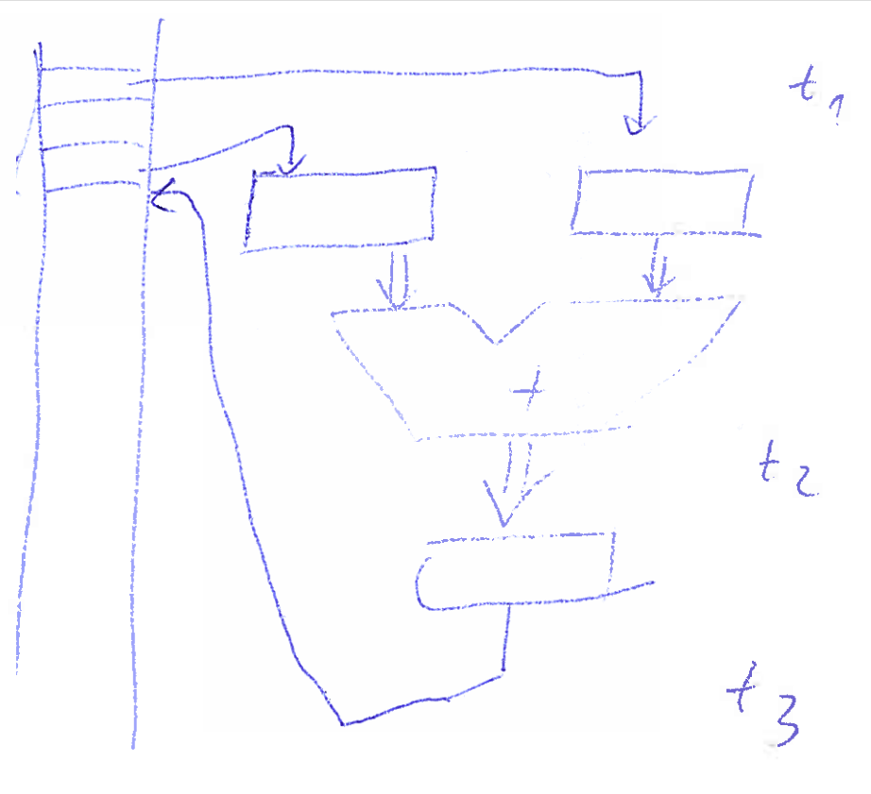

*Слика 10. Ефекат наредбе x=x+y у неком програмском језику*

Конструкција X<=X+Y; у VHDL-у за ефекат има да се краткоспаја излаз сабирача на један од његових улаза (слика 11). Како је сабирач комбинациона мрежа са реалним пропагационим кашњењем, ова клаузула ће произвести нестабилно стање. Да ствар буде компликованија, X и Y су могли због неких других клаузула да буду имплементирани имплицитним меморијским елементима, у ком случају неће бити проблема, али се то из ове предметне клаузуле никако не може видети.

Из тог разлога, сигурније је експлицитно уградити регистре са тактом и контролом уписа. Употреба променљивих уместо сигнала у овом случају такође може да помогне, али о случајевима када се за променљиву генерише меморијски елемент није било детаљно речи у овом материјалу.

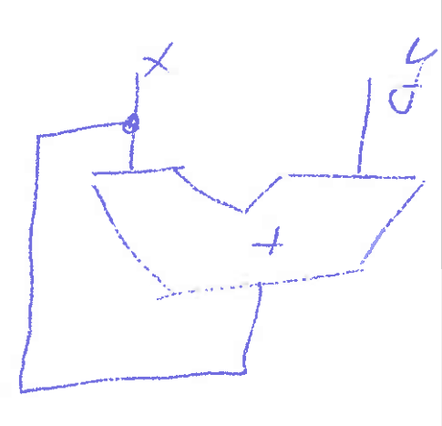

*Слика 11. Ефекат VHDL клаузуле X<=X+Y;*

## Активне ивице такта

Кола се могу пројектовати тако да све синхроне компоненте реагују на узлазну **ИЛИ** на силазну ивицу такта. Другим речима, није препоручљиво један сигнал мењати на обе ивице такта (експлицитно, или на сваку промену тактног сигнала - што се своди на обе ивице)!

Иако је могуће пројектовати таква кола - нпр. многи модерни процесори имају артметичко-логичке јединице велике пропусности које израчунавају по један резултат у свакој полупериоди такта, алати за синтезу VHDL описа на већини хардверских платформи не могу да креирају такав хардвер. Алати за синтезу који за циљну платформу имају програмабилне хардверске платформе углавном и не покушавају синтезу кола која се окидају на обе ивице.

Из овог разлога, меморија која би издавала податке на обе ивице такта из последње тачке дискусије напред, не би могла да се синтетизује на већини платформи.